关键词：门禁超员报警锁门、门禁刷卡抓拍录像、门禁计数、门禁外接LED显示屏、门禁滚动显示人员、门禁部门统计、门禁语音提示、门禁实时地图、门禁互锁、门禁防潜回、门禁软件、门禁监视端

工地门禁外接LED显示屏统计人员数量 系统方案

工地门禁系统应用示例
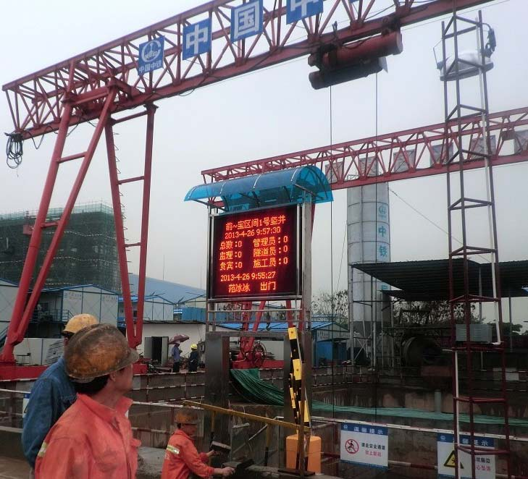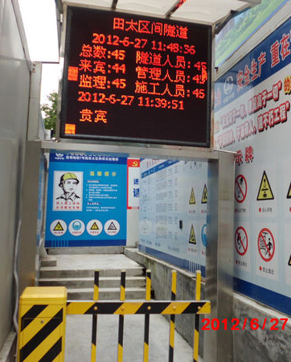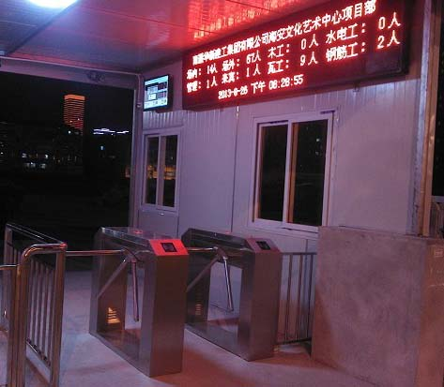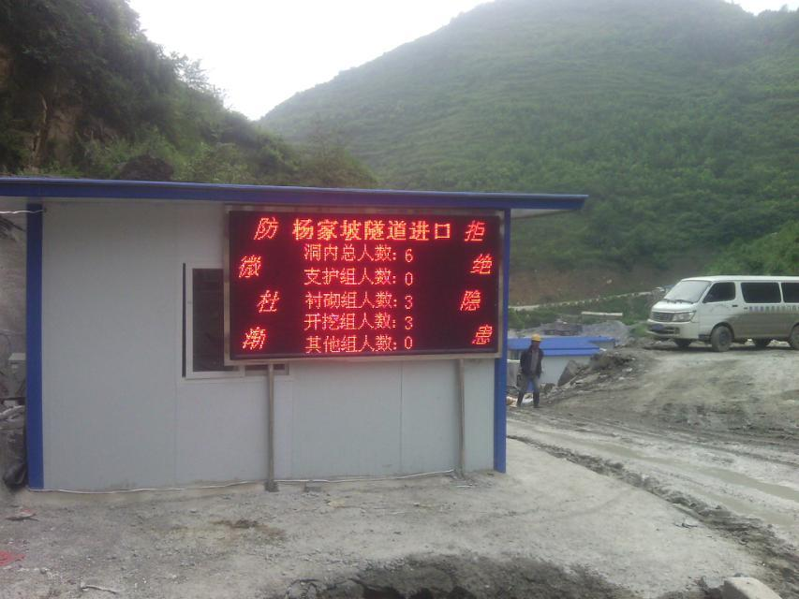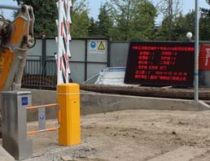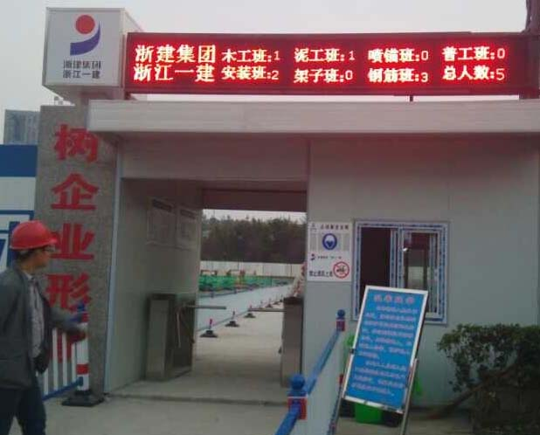
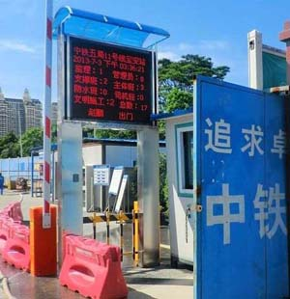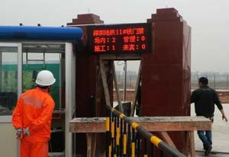

门禁系统拓扑图

门禁系统组成部分
1、门禁控制器：现有产品系列中：485单门双向、485双门双向、485四门单向、485联网梯控；TCP/IP单门双向、TCP/IP双门双向、TCP/IP四门单向、TCP/IP四门双向、TCP/IP网络梯控，均可实现该文档中描述的外接LED显示屏统计人员数量功能，文档中描述控制器直连LED显示屏功能，只有TCP/IP门禁控制器支持该功能，需要根据不同项目要求进行分别配置。

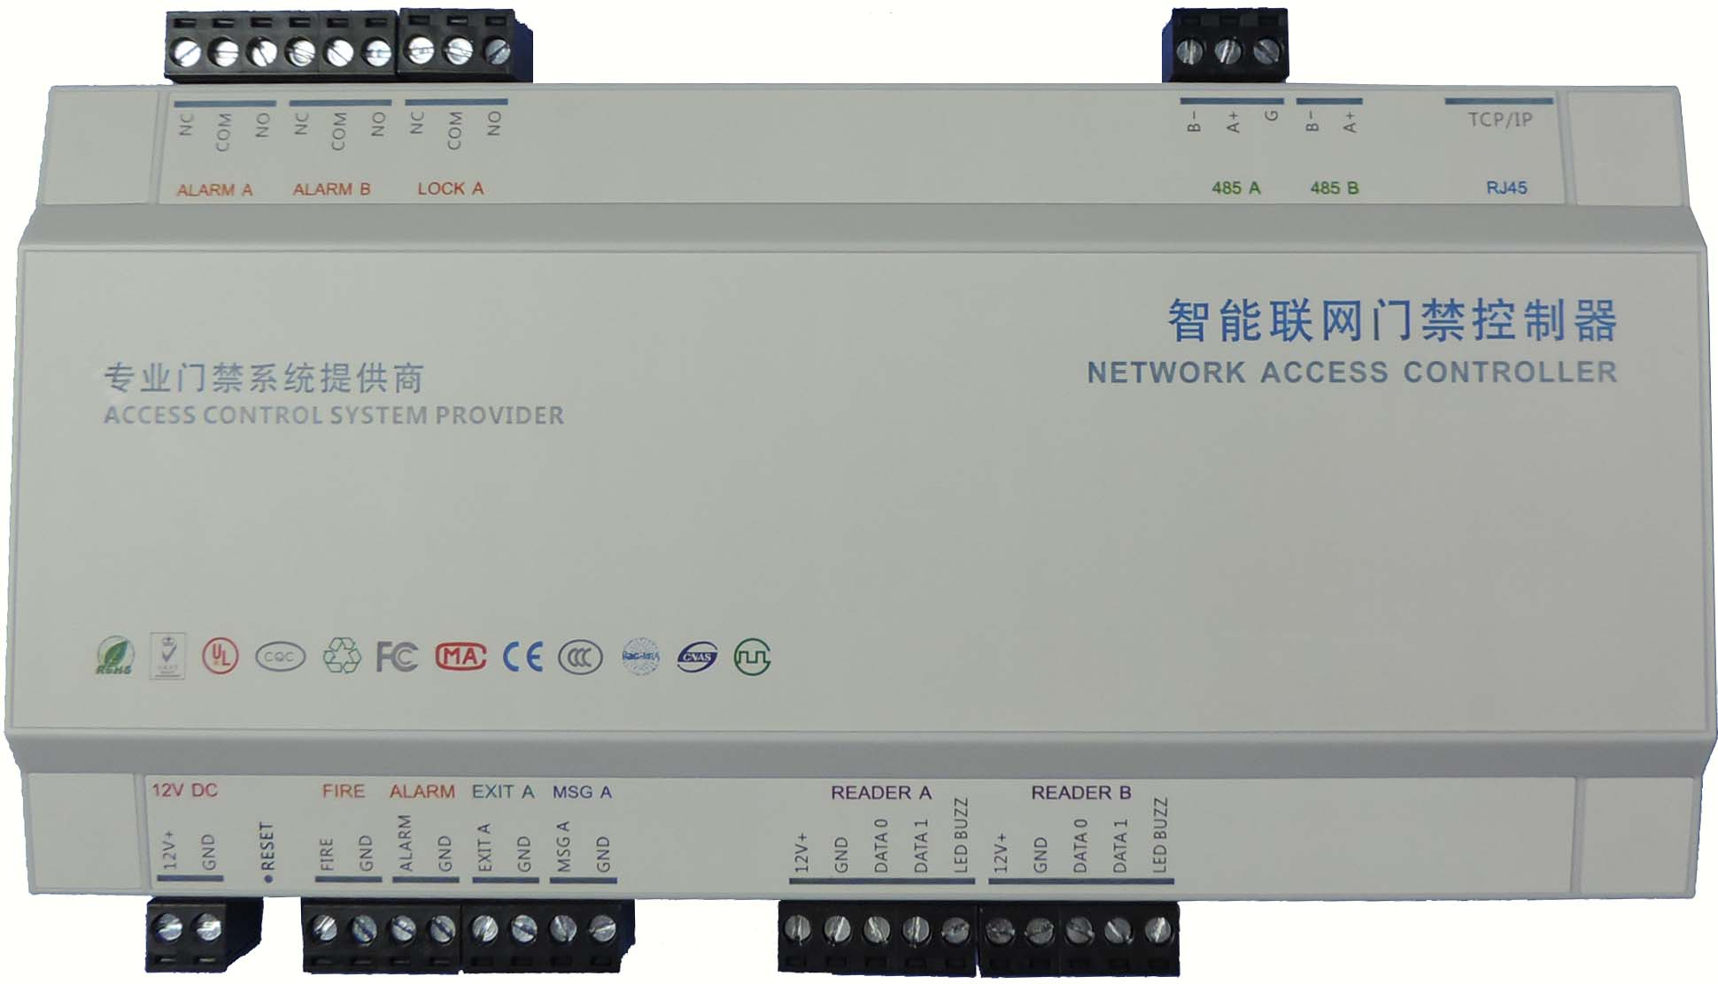

门禁控制器

2、识别设备：带有WG26、34或485通讯协议输出的读卡器，如：掌静脉识别仪、指纹识别仪、密码读卡器、IC/ID读卡器等。
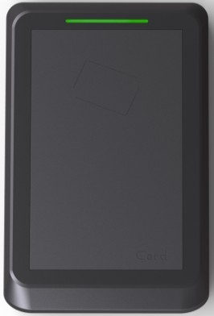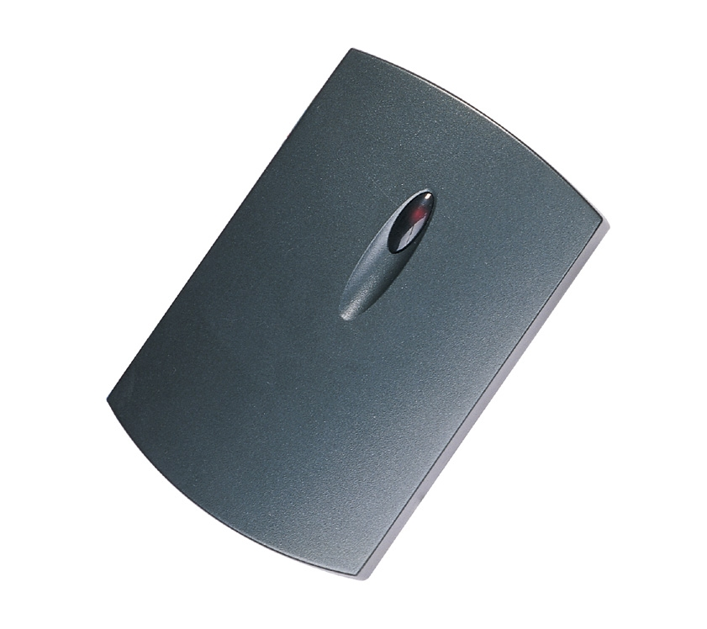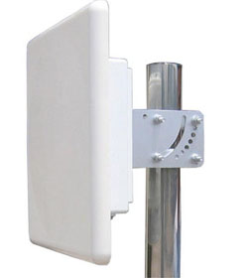
韦根IC/ID读卡器 二代身份证读卡器 远距离读卡器

2、感应源：必须与对应的识别设备相对应。
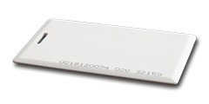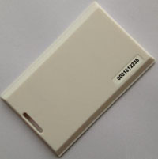
IC/ID感应卡 二代身份证 远距离感应卡

4、执行设备：电动执行设备，可以使用专用的门禁控制器控制闸机或停车场等所有带电设备，以实现设备智能化人性化控制要求。
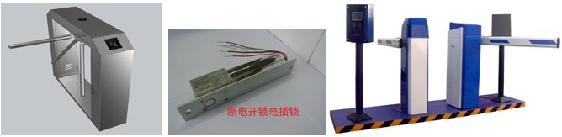
三辊闸 电锁 道闸

5、门禁管理软件：可统一管理我们所有485和TCP/IP联网型门禁控制器，集中在一个管理软件中进行操作，软件带有考勤统计、定额就餐、巡更、实时地图。软件界面为中性，客户可自行设计软件LOGO、图片、颜色；软件界面友好，操作流畅，类似Windows简单的单击、双击、右键快捷菜单操作。自带ACCESS数据库，支持SQL专业数据库，支持与OFFICE软件配合使用。
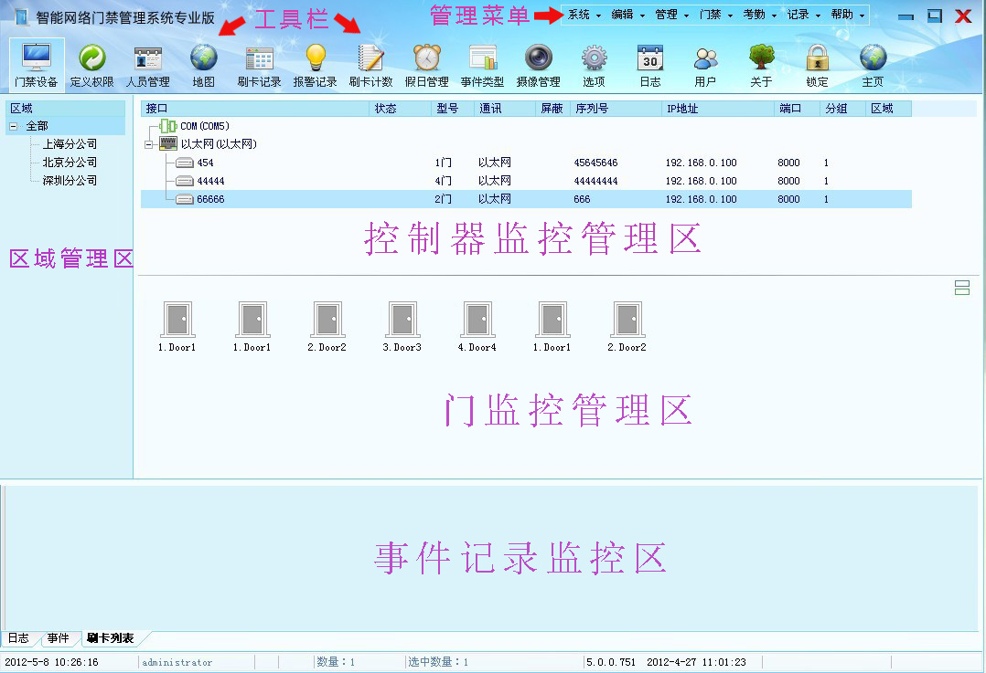
6、网络摄像机：通过网络摄像机可以实现各种状态下的抓拍、录像、动态监控、人员位置的反馈。（需要配置澳普门禁系统指定网络摄像机，或者客户提供指定机型的SDK开发包，进行单独开发，开发费用由客户承担。）
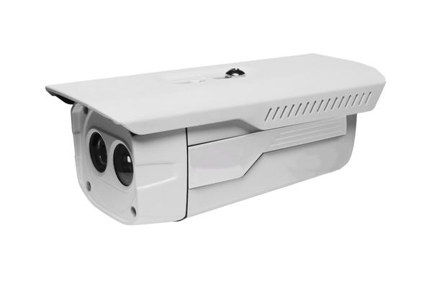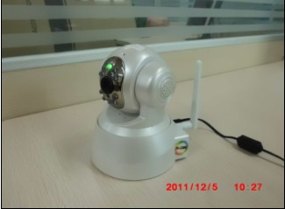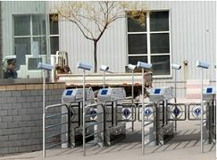
红外枪机 室内球机 安装样图

7、LED显示屏：
外接LED电子显示屏，实现的是截屏显示技术，显示屏内置控制卡，通过TCP/IP传输直连到电脑，如果需要同时外接LCD液晶显示屏，管理电脑必须具有高清输出接口，通过高清线实现同步显示。
截屏显示可以客户到显示文字、图片，具体要根据客户的要求来选择是用单色屏还是全彩屏，截屏显示要求软件实时通讯，并且保证在地图界面；
本系统在LED屏上显示人员统计、公告、图片等信息采用的是截屏显示技术，从本质上讲屏和门禁系统软件没有任何关系，屏有以下部分组成：LED屏（分单色、全彩）、通讯控制卡、千兆网卡（要求电脑必须有2个以上网卡插槽）、截屏显示管理软件。
屏通过网线直接进管理电脑千兆网卡，当屏的管理软年安装好并且正常启动截屏框后，能够实现截取桌面任何一部分显示在LED屏上即说明屏工作正常了。
屏除了上述基本配置外，具体要做多大取决于客户要显示的内容的多少，建议客户在做屏之前把要显示的内容做成一个表格发给我们，当然显示的内容列表只是做屏尺寸的参考依据，具体文字、统计内容是可以随时修改的。
当截屏软件正常工作后。能够截取显示桌面内容后，就要对截屏款的有关参数进行相应的设置。
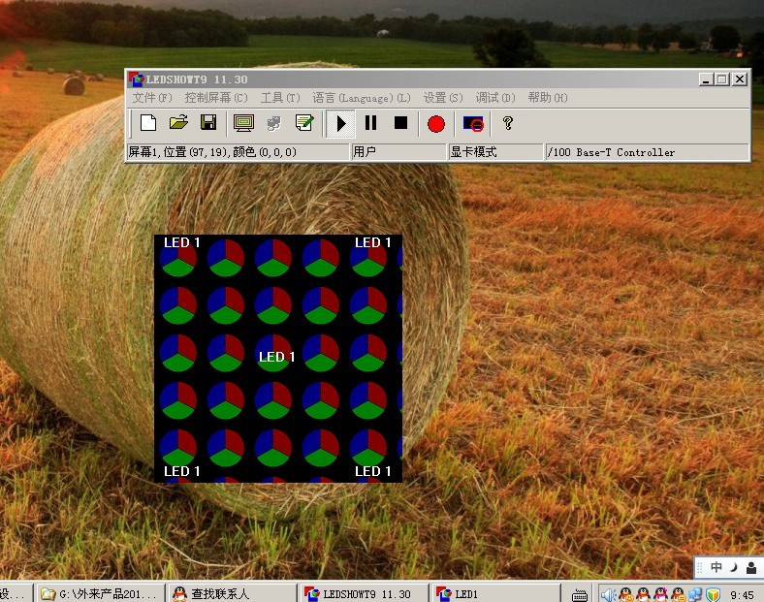
图一：截屏软件启动
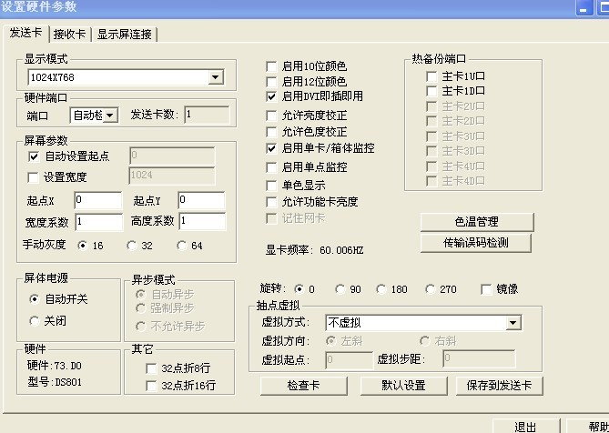
图二
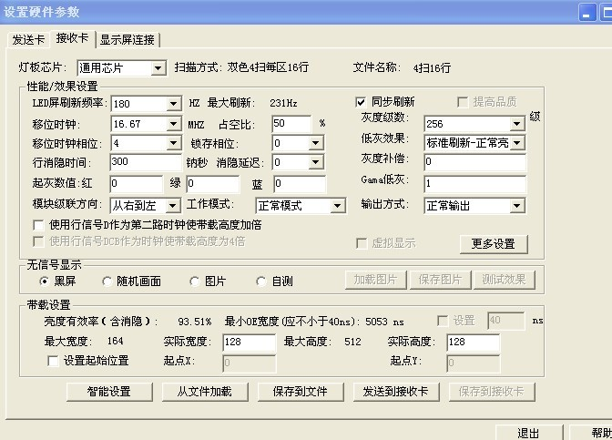
图三
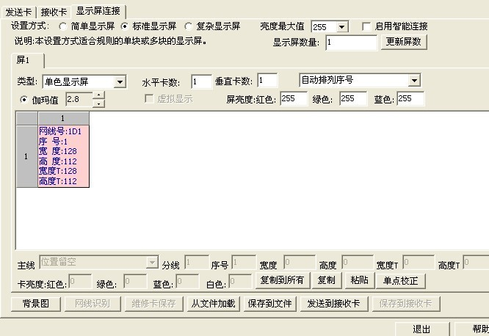
图四
工地门禁系统操作流程
1、安装软件
A>：电脑设备要求（针对不同LED显示屏控制卡，对电脑会有相应的要求）
操作系统 ：仅支持Windows 操作系统98及以上版本
数据库 ：MS SQL Server
CPU ：P2 800M
内存 ：1GB
显示 ：1024×876
B>：数据库配置
门禁管理软件系统默认为Access数据库，统计人员数量必须配置专业的SQL Server数据库
2、运行登录软件
A>:双击启动门禁管理系统软件专业版，用户名称admin，密码为空
B>:进入系统中的用户界面，并设置相应的用户的操作权限。
3、通讯串口管理（TCP/IP以太网门禁设备无需此操作）
A>:编辑串口名称
B>:选择对应通讯COM串口
4、设备管理
A>:设置门禁控制器参数
B>:设置门参数（双向检测必勾选）
C>:设置门开放时间
D>:更新控制参数
5、定义门禁权限
A>:定义权限名称
B>:设置对应开门权限
6、人员管理
A>:增加并编辑人员信息
B>:人员发卡
C>:设置出入权限
D>:下载到控制器
E>:更新门禁控制器参数
7、摄像管理
A>:增加摄像机
B>:填写网络摄像机参数（类型、名称、IP地址、端口、网关、用户名、密码）
C>:地图界面放置网络摄像机，刷卡列表右键“显示抓拍图片”
8、地图编辑

***祥见文档下面功能描述

8、排列地图
在地图界面排列显示内容，例如：第一行为“1号基坑”，第二行为“实时时钟”依次类推。

9、发送到LED显示屏
把LED显示屏控制卡截屏框显示区域拖动到排列好的地图界面，并点击锁定，此时刷卡测试，LED显示屏会实时显示刷卡人员姓名和人员数量。

门禁系统功能说明
- 部门人数统计功能
A>：右键“解锁” > 右键放置“普通标签” > 名称为“1号基坑”，字体为“红色”，显示内容“不关联”。依次放置“总数、业主、来宾、管理人员、监理、施工人员”普通标签
B>：右键放置“普通标签” > 名称为“实时时钟”，字体为“红色”，显示内容为“实时时钟“。依次放置”李四（显示内容勾选“姓名“）、进门（显示内容勾选”事件“）、刷卡时间（显示内容勾选”时间“）”等等标签。
C>：右键放置“普通标签”-计数标签 > 字体设置为“红色” > 勾选“场内+自动从当日开始+忽略重复计数”，其他选项根据项目具体功能需要选择使用，如果只是统计人员数量，则取消其他功能选择 > 计数标签上面右键 > 过滤选项 > 勾选相应的部门，如果为所有总数，则不需要过滤。
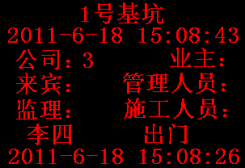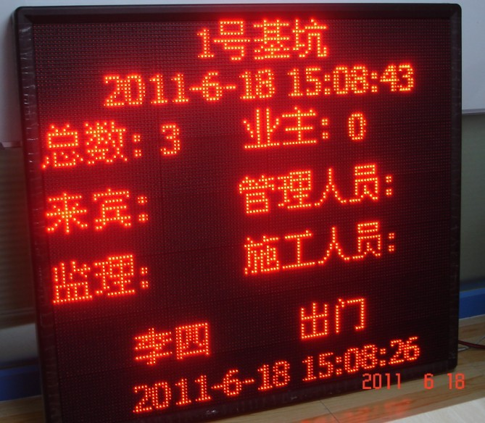
门禁软件地图界面 LED显示屏
- 显示屏刷卡后切换显示
打开安装目录下的config.ini文件，修改一下配置，如果没有则添加到对应的小节里面：
[OEM]
PgChg_From=0 ;刷卡时候显示的界面第1个地图
PgChg_To=1 ;延时后显示的界面第2个地图
PgChg_Delay=5000 ; 5秒
[RUNCONFIG]
Map2Change=1 ;启用该功能

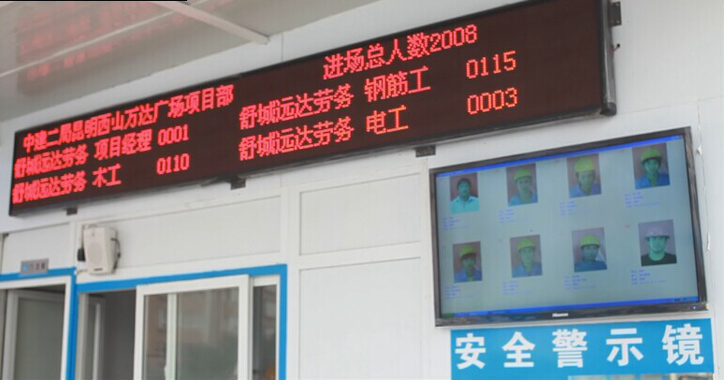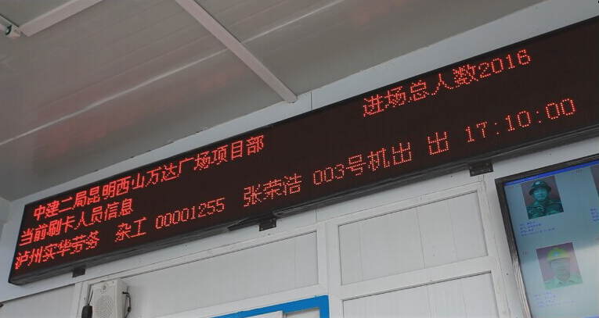

刷卡前显示部门人员数量 刷卡后显示当前刷卡人员的详细信息。
多个地图界设置一个默认时间地图依次跳转：
这种功能适用于客户有多个地图界面，要求和刷卡没关系按照既定的时间自动依次切换
设置方法
打开安装目录下的config.ini文件
修改一下配置，如果没有则添加到对应的小节里面
[OEM]
PgChg_From=0 ;刷卡时候显示的界面第1个地图
PgChg_To=1 ;延时后显示的界面第2个地图
PgChg_Delay=5000 ; 5秒
PgChg_Enable=0 ;启用该功能
PgChg_MaxPages=6 ;总共多少地图页面
- 显示屏滚动显示部门名称和人员数量
- 地图右键
- 放置标签-滚动分组标签
- 设置相应参数
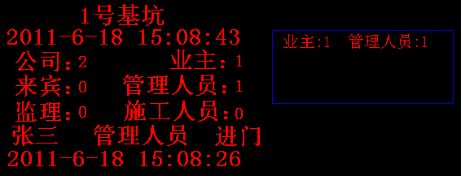
- 显示屏滚动显示人员姓名
- 地图右键
- 放置标签-滚动标签
- 设置相应参数
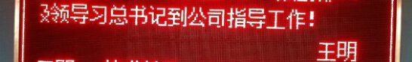
软件地图界面 LED显示屏
- 显示屏显示人员名单列表
- 地图右键
- 增加名单列表
- 设置相应参数
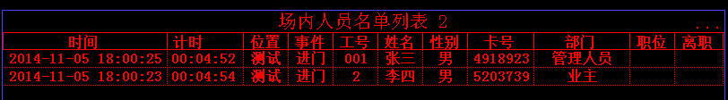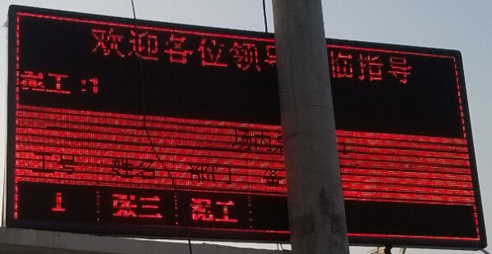
软件地图界面 LED显示屏

刷卡抓拍确认比对后开门功能
A>管理员打卡确认开门
  - 在地图放置确认提示。
  - 编辑“管理员验证确认开门”信息，
    - 播放提示声音：是指可以设置一个固定声音文件，是指用户刷卡验证通过时，该声音文件被触发并播放，可设置播放前是否延时。
    - 播放合成声音：是指用户刷卡验证通过后，连接电脑的喇叭会实时自动播放该人员姓名+保安姓名，可配置相应的动画图片信息，更加生动形象。
    - 确认需要用户密码：是指用户刷卡验证通过后，需要室内管理人员刷卡或者输入密码验证通过，才能开门允许用户通过。
  - 设置过滤条件：可根据对应的人员、门、控制器、部门、职位、事件信息，进行过滤设置需要管理员确认验证才能通过的条件，条件可单一设置也可以多个选项组合设置，必须满足所有要求后，管理员才打卡验证确认放行。
D、测试效果
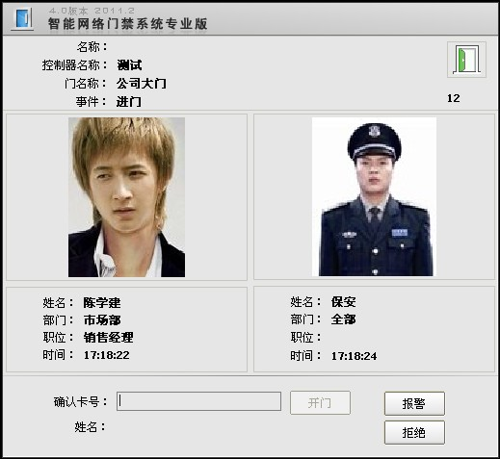
B>管理员确认抓拍图像与存储图片进行比对开门
- 在地图放置确认提示。
- 编辑“管理员验证确认开门”信息，
    - 播放提示声音：是指可以设置一个固定声音文件，是指用户刷卡验证通过时，该声音文件被触发并播放，可设置播放前是否延时。
    - 播放合成声音：是指用户刷卡验证通过后，连接电脑的喇叭会实时自动播放该人员姓名+保安姓名，可配置相应的动画图片信息，更加生动形象。
    - 确认需要用户密码：是指用户刷卡验证通过后，需要室内管理人员刷卡或者输入密码验证通过，才能开门允许用户通过。

- 设置过滤条件：可根据对应的人员、门、控制器、部门、职位、事件信息，进行过滤设置需要管理员确认验证才能通过的条件，条件可单一设置也可以多个选项组合设置，必须满足所有要求后，管理员才打卡验证确认放行。
D、测试效果
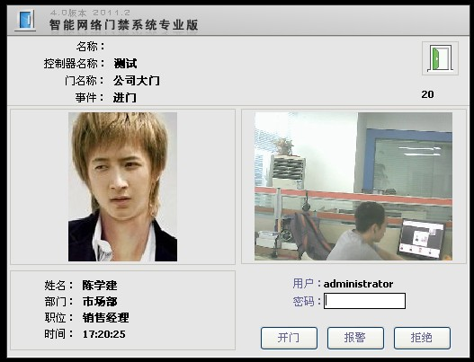
C>用户刷卡后管理员确认动作
  - 在地图界面放置确认提示。
  - 编辑“管理员确认抓拍图像与存储图片进行比对开门”信息，
    - 播放提示声音：是指可以设置一个固定声音文件，是指用户刷卡验证通过时，该声音文件被触发并播放，可设置播放前是否延时。
    - 播放合成声音：是指用户刷卡验证通过后，连接电脑的喇叭会实时自动播放该人员姓名，可配置相应的动画图片信息，更加生动形象。
    - 确认需要用户密码：是指用户刷卡验证通过后，需要室内管理人员刷卡或者输入密码验证通过，才能开门允许用户通过。
  - 设置过滤条件：可根据对应的人员、门、控制器、部门、职位、事件信息，进行过滤设置需要管理员确认验证才能通过的条件，条件可单一设置也可以多个选项组合设置，必须满足所有要求后，管理员才打卡验证确认放行。
  - 测试效果
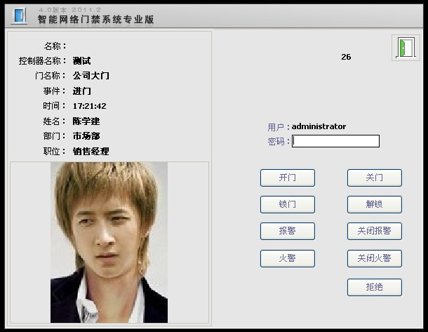

7、门禁直连LED显示屏

LED显示屏和门禁控制器直接通过485通讯方式进行连接，脱机状况下正常使用，通讯后LED显示屏默认状态下显示日期和时间信息，刷卡后可显示姓名、事件名称。

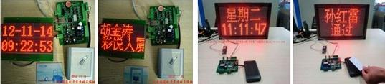
8、考勤统计。和门禁软件协同工作，使用同一个数据库存储管理，支持3种语言，任意选择语言；也可以自己添加其他语言；直接使用门禁软件采集的刷卡记录做为考勤刷卡；单个人可以设置是否参加考勤；可以自由定义多个作息时间；支持3级部门管理；可以对公司、部门、人员分别设置不同的作息制度和考核措施；支持跨天打卡，支持自由打卡；支持天、小时、半小时、分钟等单位计算考勤结果；支持早上班晚下班做为加班，也支持固定加班；支持上下午中间不打卡的工作方式，支持定义夜班；支持对考勤结果进行编辑修改；支持对考勤结果进行特别排班调整；支持请假和出差管理；支持颜色标示，不同记录以不同颜色表示，同时可以自定义颜色组合；同时支持2种数据库，Access 和SQL Server任意选择，默认为Access；系统提供日志记录，可以查看操作及管理历史记录，方便管理跟踪和系统维护；数据提供导入导出功能；方便客户进行处理工作；

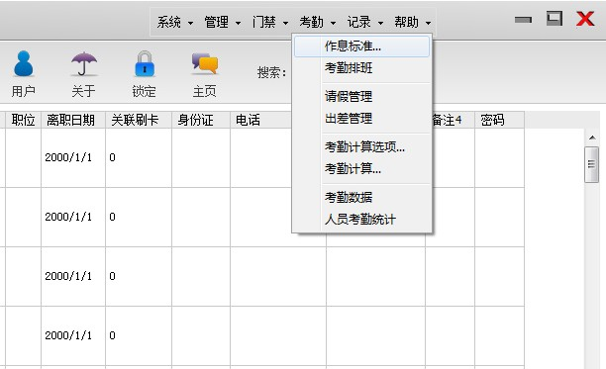
考勤操作（完成上面门禁相关设置后操作后进行）
1 在门禁软件右上角菜单栏中选择――考勤――在选项中进行选择对象操作 （确认在设备管理界面门中已选择了考勤点）
2 作息标准 定义一个作息标准如行政班，增加班的天数和上班时间段
3 设置作息制度，对整个公司单位设置一个作息制度，选择一个时间开始上什么班
4 设置考勤策略，对整个公司单位设置一个考勤策略
5 考勤计算，计算前设置好计算时间范围、单位等选项
6 考勤数据界面查看考勤计算的结果
注意：加粗表示必须操作的步骤，红色表示要特别注意。

